开发框架
语文：
设计思路：绘本是指以手绘图画来讲故事的儿童读物，少量文字、以画为主且画面丰富的文学形式很符合儿童早期阅读的特点和内涵，图与话之间呈现独特的叙事关系，通过图文结合的形式表达绘本的整体意境能给孩子带来美好的熏陶和教育，因此在小学一年级开发绘本阅读这一校本课程，可以推进儿童阅读，促进儿童表达能力发展。
绘本的价值和魅力在于：它没有一句教条，却能满足孩子的成长需要；没有一丝说理，却能启发孩子的深入思考；没有一点儿喧闹，却能激起孩子的会心大笑。通过阅读绘本，儿童不断进行着情感的体验，凭借着阅读，情感得到了提高和升华。在孩子的世界里，在轻松愉快的阅读中，埋下影响终生的良好的情感。
希望通过一个学期到一年时间的努力，通过绘本阅读的教学，让孩子爱上阅读，在一年级形成良好的读书氛围，以至于培养终身阅读良好习惯，更希望通过孩子的阅读能感染孩子周围的人，让家人、师长和伙伴也一起享受阅读的快乐，分享阅读带来的成功。

课程单元
第一学期 | 第二学期
《大卫上学去》 | 《长腿爸爸》
《逃家小兔》 | 《爱心树》
《快乐是什么》 | 《猜猜我有多爱你》
《月亮生日快乐》 | 《一口袋的吻》
《大大行，我也行》 | 《花婆婆》
《七只瞎老鼠》 | 《子儿吐吐》
《蚯蚓的日记》 | 《小魔怪要上学》
《小猪变形记》 | 《阿莫的生病日》
绘本秀 | 装订成册

（过程性资料）

活动内容版块安排计划
实施目标 | 1.通过优秀的绘本读物阅读激发学生的阅读兴趣，通过绘本阅读课程的开展让学生逐渐喜欢上阅读。  2.通过愉悦的绘本阅读过程，传承人类普世的文化价值和中华民族的优秀文化特质，感受生活的趣味和生命的真谛。  3.通过多种形式的阅读活动，培养学生的文学鉴赏力、观察力、逻辑思维能力，提高学生语言文字的表达能力。  4.通过绘本共读的形式，推动书香校园的文化氛围逐步形成，促进学生的阅读交流和阅读评价。
实施长度（含寒暑假第一周） |  | 9周
计划
活动内容（主要单元板块 序列预设） |  |  | 活动形式
课程介绍 |  |  | 视频资源+PPT展示
讲解绘本 |  |  | PPT展示
绘本秀  1.读文。朗读文本，了解故事。  2.阅图。观察图画，发现细节。  3.对话。生生互动，模拟对话。  4.表演。利用道具，表演情境。  5.互动。师生协同，互动评价。  6.绘图。书中涂鸦，自主创作。 |  |  | 上台展示  学生课堂绘制
成果展示 |  |  | 绘本展示

教学设计
主题 | 大卫上学去 | 时间 | 第1.2周
活动  目标 | （1）学习观察图片，并能根据图片用自己的语言表述图片的内容及猜测。  （2）通过故事知道怎样才是一个合格的小学生。
资源积累 | PPT，语文绘本视频《大卫上学去》，奖励小星星
活  动  过  程 | 一、 旧知导入，激发兴趣  采用提问方式以《大卫不可以》引出，《大卫上学去》  二、绘本讲解  迟到篇讲解  1.引导学生观察，说出地点—教室  2.引导学生找大卫，引出大卫迟到  3.教师口述绘本内容  4.请同学扮演老师  师：叮铃铃，上课了。老师正准备上课的时候，咚咚咚，敲门声过后，大卫不好意思的从门后面探出了头。老师抱起手严厉地对大卫说：大卫，你迟到了！大卫接受老师的批评后灰溜溜地回到了座位上。  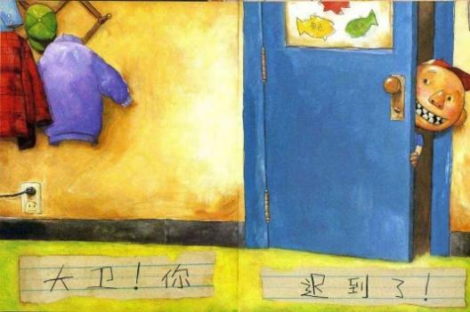  讲台捣乱讲解  1.引导学生观察，说出讲台  2.引导学生找大卫，引出大卫捣乱  3.教师口述绘本内容  4.请同学扮演老师  （以下绘本内容讲解流程相同，根据学生情况详细讲解迟到，捣乱，吃东西，上课不回教室，上厕所5幅图）  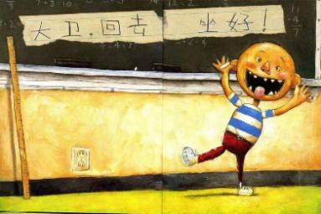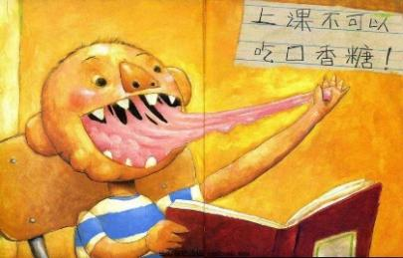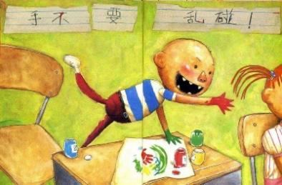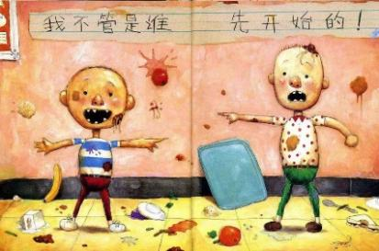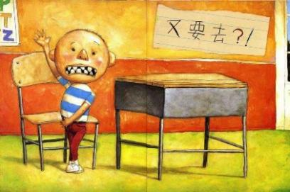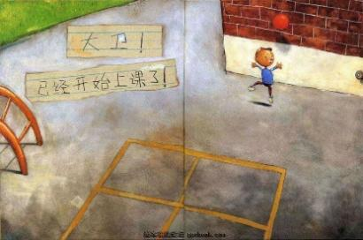  奖励篇讲解  师：虽然大卫一整天都很调皮，但最后大卫都改正了，所以大卫老师摸了摸大卫的头，奖励给大卫一个小星星，说大卫你可以回家了，大卫拿着小星星高兴地回家了。  活动:夸一夸大卫  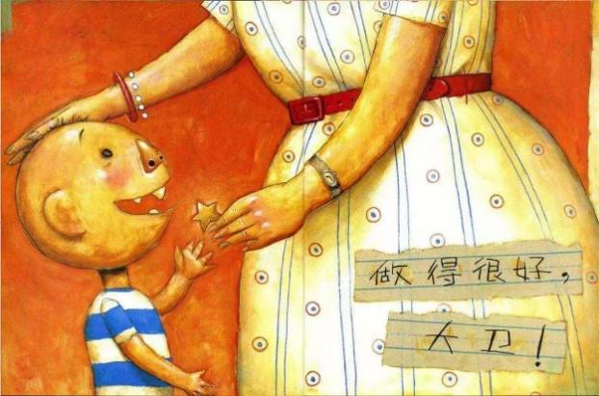  三、拓展活动  师：同学们其实也和大卫一样身上有一些小缺点，我们一起来看看。  （PPT出示）  师：同学们想不想像大卫一样得到小星星，改正缺点。  （请同学改正不当的课堂行为并奖励小星星）
活动反思 | 这次《大卫上学去》的尝试，教学设计符合学生，教学实施较好，充分体现以学生为主体，促进学生主动学习。课堂导入较好，联系学生所学知识，由学生熟悉的场景导入，充分调动了学生学习积极性。能通过表演活动激发学生学习兴趣，活跃课堂气氛，提高课堂教学效果。利用活动（改正自己小缺点）巩固绘本内容，突破教学难点，课堂效果较好。

教学设计
主题 | 逃家小兔 | 时间 | 第3.4周
活动  目标 | 1、通过阅读交流，让学生感受到无私而伟大的母爱。  2、学会如何阅读欣赏绘本故事。
资源积累 | PPT，图书《逃家小兔》，绘本视频
活  动  过  程 | 一 提问导入  小朋友好！还记得5月的第二个星期天是什么节吗？母亲节那天，你为妈妈做了什么呢？小朋友们都是孝顺的好孩子，世界上关于宝宝爱妈妈、妈妈爱宝宝的故事有很多，其中最美的要数童话故事了，畅游童话世界，会让我们的小脑袋变得充满灵气。今天，老师就带小朋友们走进精彩的童话世界，一起欣赏绘本故事《逃家小兔》，想不想看？  二 师生共同欣赏故事  - 课件出示黑白页1、2、3：  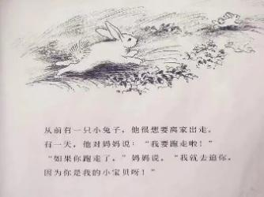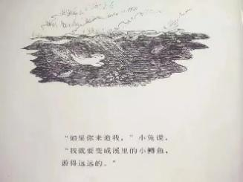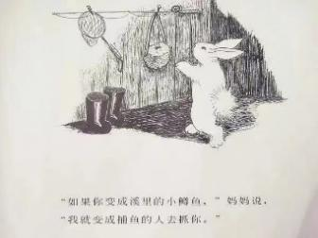  从前有一只小兔子，他很想要离家出走。有一天，它对妈妈说：“我要跑走啦！”“如果你跑走了，”妈妈说，“我就要去追你，因为你是我的小宝贝呀！”  如果兔妈妈追它，小兔子会跑到哪里去呢……  交流。  继续讲黑白页2、3  出示彩页一：  a,你们看，妈妈真的变成了捕鱼的人，穿着黑色的大雨靴，站在冰冷的水里，抛出了那么长的鱼线在钓小鱼.  b,咦？兔妈妈为什么用一根红萝卜作为诱饵呢？  交流。  2、出示黑白页4、5  师讲：被妈妈钓回来的小兔子不甘心，继续想挣脱妈妈的怀抱，他说……  讲黑白图4、5  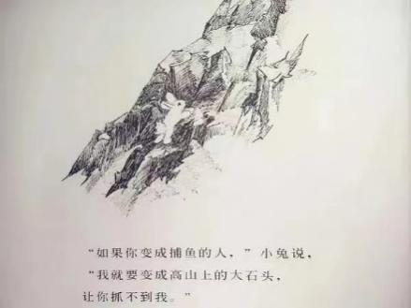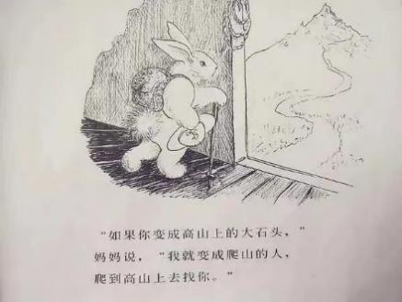  出示彩页二：  a兔妈妈在爬山的时候做了哪些准备呢？  交流。  是啊，兔妈妈历经艰难险阻马上就要找到兔宝宝了。  3、出示黑白页6、7  可是，顽皮的小兔子心可大着呢，他一心想要离开妈妈去外面的世界看看，于是像孙悟空一样变来变去，他又变成什么呢？  讲黑白页6、7  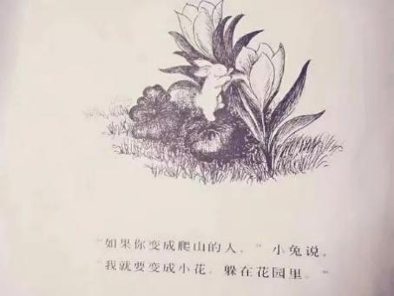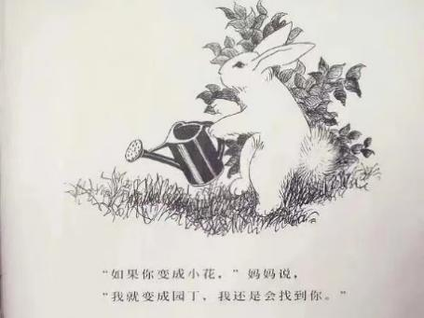  出示彩页三  调皮的小白兔变成小花躲进花园里，妈妈变成园丁，扛着锄头，挎着篮子，来给小花浇水、施肥，陪伴着小花茁壮成长。  4、出示黑白页8、9  这时候，小兔子并没有停下，它还是不想回家，它又想跑去哪里呢？  讲8、9  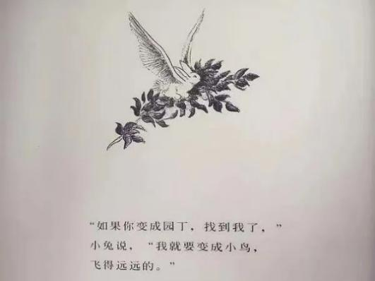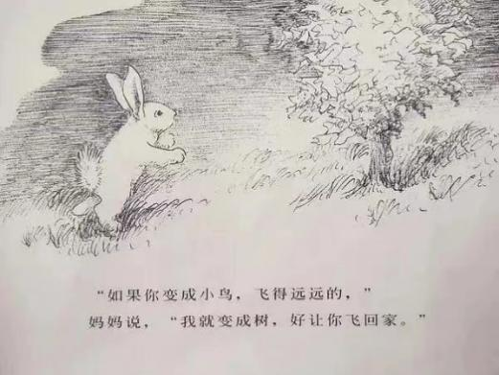  出示彩页四  小兔变成小鸟飞到很远很远的地方，妈妈变成了一棵大树，张开双臂，搂住向她飞来停歇的小兔子。  被妈妈搂住了的小兔子还想变，他又变成什么了？  5、出示黑白页10、11  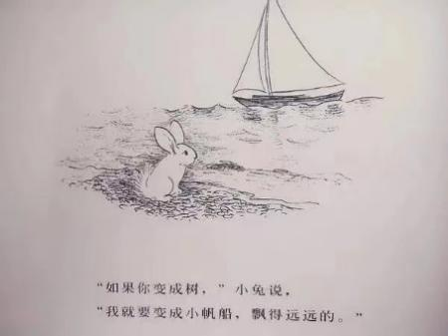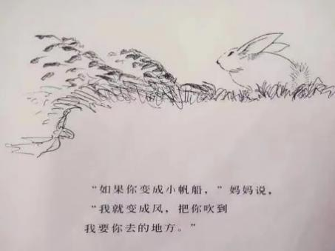  出示彩页五  当小兔子变成小帆船的时候，兔妈妈变成风会把它吹向哪里呢？  被妈妈吹回家的小兔子还是觉得无聊，继续往外跑。  6、出示黑白页12、13  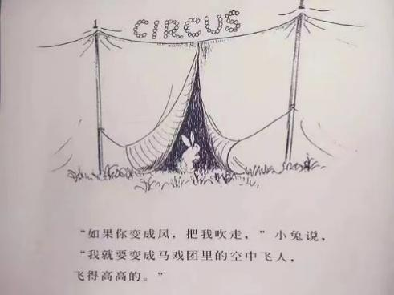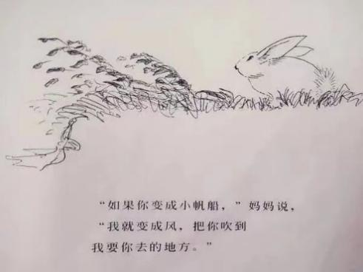  出示彩页六  兔妈妈踩在钢丝上遇到了小兔子吗？  三、续编故事  这只一心想离开妈妈的小兔子无论变成什么妈妈都会耐心的找到它！如果你就是这只小兔子你还想变成什么呢？放飞你的想象，和兔子妈妈对对话吧！  出示句式  1、“如果你变成走钢索的人，”小兔说，“我就要变成夜空中闪闪的星星，让你抓不到我。”  “如果你变成夜空中闪闪的星星，”妈妈说，“我就变成____________，天天陪着你。”  2、如果你变成 ，小兔说，我就要变成 。  如果你变成 ，妈妈说，我就要变成 。  3、生交流。  四、一起看结局  小朋友们，像孙悟空一样变来变去的小兔子，经过妈妈的一路追随，一路细心呵护，最后小兔子还想离开妈妈吗？故事的结局如何呢?  打开书，请你自己读读结局部分（放音乐）  谁来为大家读读这部分，交流看结局后的感受。  抱着小兔子，小兔子幸福地依偎在妈妈的怀里，你们猜猜它还想逃跑吗？小兔子为什么再也不逃跑了？  五、体会母爱  1.是的，因为小兔子感觉到了妈妈对它的爱是永远不变的，这种爱用两个字来表达就是母爱。板书：母爱。  如果要用一种颜色来表达母爱，你觉得应该用什么颜色呢？（指答）  让我们把目光定格在故事最后一道门上——封底，当我们合上故事的时候，我们看见了浓浓的母爱——红色。（封底）  六、总结  1、老师把这个充满母爱的故事编成了一首小诗，让我们永远记住妈妈的爱。（出示改编的儿童诗：）  永远的妈妈  如果我是一条小鱼，跳进凉凉的小溪，  妈妈就是一个渔夫，抛下鱼饵等着我；  如果我是一块石头，在高高的山崖上，  妈妈就是一个登山人，爬上山顶找到我；  如果我是一朵小花，藏在一个花园里，  妈妈就是辛勤的园丁，会在花园里发现我；  如果我是一只鸟儿，从她身边飞过，  妈妈就是一棵大树，等着我到枝头做窝；  如果我是一艘小船，扬着帆，离开家，  妈妈就是风，吹着我，吹向回家的方向；  如果我是马戏团的空中飞人，在高空荡秋千，  妈妈就是走钢丝的人，穿过空气，走到我身边。  2、读完这首诗，此时此刻你们想对自己的妈妈说些什么呢？或者放学回到家想为妈妈做些什么呢？
活动反思 | 整堂课的语言比较有激情，在出示图片的同时向学生提问，并且层层深入，不断提高。将主动权交给学生。从这本图画书当中我也看到了孩子的潜力是无限的，学习了成熟的语言，并得到创造性运用语言的启发。特别是提升了语言的表达能力，使学生想说、敢说、会说，且说得非常好！
教学设计
主题 | 《快乐是什么》 | 时间 | 第5.6周
活动  目标 | 1、在阅读画面语言的基础上欣赏故事，感受故事表达的温情。  2、理解故事角色对快乐的认识，能寻找并发现自己生活中的快乐。  3、学习用"××的快乐是……"的句式完整地说出自己或他人的快乐。
资源积累 | 1、将绘本《快乐是什么》制作成PPT(插入与画面相匹配的音乐数段)，微笑表情图，大字卡："××的快乐就是……"、"快乐是什么?"。  2、事先向学生发放"快乐调查表"。
活动  过程 | - 谈话导入  师: (出示快乐的表情)看，这是什么表情?人的心情怎样就会微笑?  师:当我们心情高兴、快乐时，就自然会在脸上流露出微笑。老师今天很开心，很快乐，因为我能和小朋友在一起。老师知道你们一-定也有很多快乐的事情，你愿意大声说出来和大家一起分享吗?谁来说说，你什么时候很快乐?  生1:我在做游戏的时候很快乐。  生2:画画时我很快乐。  师:小朋友都有自己的快乐，快乐真是一种美好的感觉。 可是有一只小老鼠， (点击封面)它经常问妈妈:快乐是什么?(出示字卡)想知道鼠妈妈是怎么回答的吗?我们一起来看书吧。  二、阅读感知  1、师: (点击第一页)猜猜这是什么季节?你从哪里看出来的?(引导学生观察樱花盛开的景象。)  师:对，这是一个春天的早晨，小老鼠伸着懒腰走出家门，回过头问妈妈:快乐是什么?鼠妈妈回答:快乐就是在春天的。  早晨一打开门，头顶便哗啦啦落下来一阵櫻花雨。什么是櫻花雨?  生:樱花花瓣飘落下来，好像下雨一样。  师:说得真好,樱花是很美很美的一种花，樱花雨落在头上会有什么感觉?  生:会很香，还很舒服。(教师引导幼儿复述"鼠妈妈"的话并加上动作。)  2、师: (点击第二页)瞧，小老鼠在干什么?  师:小老鼠啊，把山坡当成了滑梯，他在滑滑梯呢山坡上长满了蓝色的风铃草(点图)。长满了草的山坡，踩上去会有什么感觉?  生:软软的。  师:对啊，如果不小心滑倒，也不会摔痛。所以小老鼠一不小心滑倒了，他还捧着肚子笑呢!这时，他问妈妈:“快乐是什么?"鼠妈妈说: "快乐就是在蓝色风铃草中滑下山坡，一次又一次。“带幼儿一起说鼠妈妈的回答。  3、师: (点击第三页)哟，这老鼠母子俩什么事这么开心呀?  生:他们在荡秋千。  师:小老鼠紧紧抱着鼠妈妈，无限开心地问:“快乐是什么?”鼠妈妈会怎么回答呢?  生:她说快乐就是把秋千荡得高高的，和小鸟飞得一样高。  师:你猜对了。鼠妈妈说:“快乐就是荡着秋千，像鸟一样飞进高高的云端。“你们荡过秋千吗?喜欢荡秋千吗?我们一起来体验一下这种感觉:紧紧抱着妈妈，荡起来(随音乐做荡秋千的动作)。快乐吗?  4、师: (点击第四页)画面上除了小老鼠，还有谁?他们在做什么?  生:小老鼠骑着自行车,在追大母鸡。  师:嗯，他们在游戏。咦.鼠妈妈在哪里呢?(请幼儿找出来。)  师:鼠妈妈在远远看着呢!你们想跟妈妈这时的心情是怎样的?小老鼠问快乐是什么，鼠妈妈会怎么说?(幼儿争相发言。)  生:快乐就是鼠宝宝玩得很开心。  生:鼠宝宝开心，他的妈妈就很快乐。  师:不错，鼠妈妈说:“快乐就是看你开心地玩，吸着鼻涕舔棒棒糖。  (生大笑)谁会学鼠妈妈的话?(请个别幼儿复述。)  5、师: (点击第五页)什么季节到了?冬天到了，外面飘着雪，非常寒冷，可是小老鼠家里却是暖烘烘的。这母子俩为什么这么高兴?  生:他们在喝着热汤。  师:小老鼠的小肚肚吃得像西瓜-样圆。“快乐是什么?"小老鼠舔着手指，摸着西瓜一样圆的小肚肚问。 这时，鼠妈妈会说快乐是什么呢?  生:快乐就是外面很冷，家里很热。  师:“热”可以说成“暖烘烘”。鼠妈妈说: “快乐就是在飘雪的冬夜，家里暖烘烘的，有香喷喷的青豆汤喝。”(带学生学说鼠妈妈的话。)  6、师: (点击第六页)小老鼠把头靠在鼠妈妈的身上。他们在看什么?  生:他们看着太阳落山了。  师:对，他们在看夕阳。你觉得这时他们的心情是怎样的?  生:很安静，很舒服。  师:“快乐是什么?”小老鼠又问。"快乐就是静静地看海，静静地看夕阳。静静地和你在一起。”  师:鼠妈妈说和谁在一起很快乐?来，我们也来感受一下这种快乐——(音乐起)把头靠在妈妈的肩膀上，静静地。静静地真舒服啊!  三、欣赏故事  师:小老鼠一直在问妈妈一个问题。什么问题?对，这个故事的名字就叫《快乐是什么》。那现在小朋友就当小老鼠，老师就是鼠妈妈，我们一起欣赏故事，分享他们的快乐，好吗?小老鼠们要记住:每换-个地方，你们都要问妈妈-快乐是什么?(提醒幼儿问时要用开心、好奇的口吻。)好，开始。(师生合作，分角色讲述故事。)
活动反思 | 绘本中的欣喜或烦恼都会刺激幼儿的阅读情绪，这是儿童自主阅读的支柱。为此，选有儿童喜欢的对象，最好是动物和儿童自己。内容借助于画面，画面所表达的风格应该符合儿童的审美心理。

教学设计
主题 | 《月亮，生日快乐》 | 时间 | 第7.8周
活动  目标 | 1、安静地倾听故事，感受朋友之间互相关心、彼此分享快乐的纯真友情。  2、初步理解回声的含义。愿意大胆地参与表演活动。
资源积累 | 1、电子书《月亮，生日快乐》、  2、图片、相关音乐
活动  过程 | 一、导入活动  1、(出示幻灯片)今天老师为你们带来了一本有趣的图画书，看看，封面上有什么?  2、我们的故事就发生在小熊和月亮之间，让我们一起来听一听。  二、分段欣赏故事  【阅读文段1】  有一天晚上,小熊望着天空想:送个生日礼物给月亮不是挺好吗?  1、可是小熊不知道月亮的生日是哪一天，也不知道月亮喜欢什么生日礼物，那该怎么办呢?  2、我们还是来听故事里是怎么说的?  【阅读文段2】  于是，小熊爬上一棵高高的树上大叫:“嘿，月亮，“月亮没有回答。小熊心想:“也许是我离月亮太远了。“于是小熊划船渡过小河，走过树林,爬到高山上，“现在我离月亮近多了。  1、小熊是怎样靠近月亮的呢?他做了哪些动作?我们一起来学一学。  2、现在小熊离月亮近多了,它会对月亮说什么呢?  【阅读文段3】  于是小熊又大叫"嘿，你好!“从那个山头传来了回声:“嘿，你好!“你的生日是哪一天?“你的生日是哪一天?“我的生日刚好是明天哟!“我的生日刚好是明天哟!“你想要什么生日礼物?“你想要什么生日礼物?“小熊想了一会儿说:“我想要一顶帽子。“我想要一顶帽子“再见了“再见了"。  1、小熊说了哪些话?月亮又是怎么回答的?月亮和小熊的话是怎样的?有什么特别的地方?哦，小熊说什么，月亮也说什么，它们的话一模一样，我们再来听一遍。  2、请小朋友想-想:小熊真的在和月亮说话吗?你有没有发现什么秘密?学回声:现在我是小熊，你们来做大山的回声，好吗?想-想。大山里传来的回声应该是怎么样的?谁愿意来试试?还有谁愿意来试试?  师过渡:小熊以为月亮想要一顶帽子，小熊回家后会做什么事?  【阅读文段4】小熊回到家，上街去给月亮买了一顶漂亮的帽子。当天晚上。小熊把帽子挂在树枝上，好让月亮找到。它在树枝下等了不久，月亮就漫漫穿过树林，爬到树枝上戴上了帽子。小熊说:“戴起来刚刚好。  【阅读文段5】小熊去睡觉了，帽子掉在了地上。第二天早上，小熊看到门前也有一顶帽子，“月亮也送我一顶帽子。“正在这时，一阵风把小熊的帽子吹走了。  1、小熊回家后做了什么事?  2、第二天早上又发生了什么事?  【阅读文段6】当天晚上，小熊划船渡过小河，走过树林，爬到高山上，它等了很久，月亮都不说话，小熊只好先开口。小熊说:“我把你送给我的帽子搞丢了“我把你送给我的帽子搞丢了“没关系，我还是一样喜欢你"没关系，我还是一样喜欢你"再见了，祝你生日快乐!“再见了，祝你生日快乐!  1、小熊又去见月亮了，它是怎样靠近月亮的呢?我们一起来学?  2、这次小熊说了什么?月亮又说了什么?小熊搞丢了帽子,心情怎样?声音也要怎样?谁来学一学?还说了什么?  师：后来说完话，小熊心情轻松了，声音又变得怎么样?谁来学一学?还有谁愿意来试试?现在我是小熊，你们来做大山的回声。注意:小熊心里难过时，声音也要难过些:后来,小熊心情好了，声音也要高兴起来。（指导朗读）  三、完整欣赏电子书《月亮，生日快乐》  1、你们喜欢这个故事吗?我们再来听一遍。如果碰到你喜欢的句子，可以跟着说一说。  2、你喜欢故事里的小熊吗?为什么?  3、教师小结、介绍绘本。
活动反思 | 绘本教学不是照搬绘本内容的。选到合适的绘本后，我们在设计教学时应该仔细研究绘本的每个细节，充分挖掘隐含的教育因素，根据孩子年龄特点和班级幼儿阅读能力进行有目的地删选和修改。

教学设计
主题 | 《大大行，我也行》 | 时间 | 第9.10周
活动  目标 | 1.借助绘本，运用预测的阅读方法，顺着故事情节去猜想。将三年级上册第四单元所学的“预测”阅读策略运用到实际阅读中，锻炼学生的想象能力和语言表达能力。  2.能够体会出小熊对大大的微妙感情，从而懂得朋友间相处要接受和包容彼此之间的差异才能快乐和谐共处的道理。  3.分享交流图画创作，联系生活，画出自己和“大大”在日常生活中的各种有趣的故事，激发学生创作绘本的兴趣。
资源积累 | 想象 感情 包容 和谐共处
活动  过程 | 一、课前活动  身体打击乐小游戏  二、谈话导入，引发期待  1.同学们，猜测与推想，使我们的阅读之旅充满了乐趣。接下来请同学们带着你们神奇的想象力来开启我们今天的绘本故事吧。  2今天我们要走进的绘本故事是《大大行，我也行》。同学们，我们在第四单元学习了预测的阅读方法，看到绘本的名称，谁能来预测一下，这个绘本会讲述一个什么故事呢？  你认为在说这句话的时候应该带着怎样的语气呢？请你带着这样的语气来读一读这句话吧。  3.刚刚同学们根据绘本的名称对绘本故事进行了预测，现在我们一起来看一看这个绘本的主人公到底是谁呢？请同学们仔细观察绘本的封面，结合封面上的图画和文字，说说你从中获得了哪些信息？  预设：a.你关注到了图画，你来猜一猜，大大是谁呢？谁能根据封面上的图画继续预测一下这个绘本会讲述一个怎样的故事呢？  b.你关注到了绘本荣获的奖章，你拥有一双孙悟空的火眼金睛哦。这个绘本荣获2006年英国图书信托基金会幼儿读物金奖。  c.你关注到了绘本的作者，文字作者是来自英国的贝斯·苏珊，图画作者是来自英国的皮卡·布朗，这个绘本是林昕翻译的。  d.你关注到了绘本的归属系列，它属于生命教育系列，是一本教我们学会关爱与自信的绘本。  e.你还关注到了右角下的绿色徽章，海豚绘本花园致力于翻译和引进世界最优秀的经典绘本、绘本大师的杰出作品、获得国际大奖的绘本作品以及适合亲子阅读的优秀绘本。推荐同学们多多阅读海豚绘本花园的绘本哦。  f.你关注了绘本的出版社：湖北美术出版社。  4.同学们不仅从绘本的封面上获得了很多的信息，而且还对绘本故事进行了很多的预测。你们的表现真让老师高兴。这是绘本的扉页，瞧！谁能根据绘本的扉页继续对这个绘本故事进行预测呢？这可真是两只有趣的熊呀！让我们带着对绘本的预测，走入绘本中一探究竟吧！  三、读中交流，画面阅读  （一）因为差异，所以自卑  1.请同学们打开绘本，阅读到屏幕显示的这一页为止，回答以下两个问题。①你在阅读中有什么发现吗？②在小熊的心里大大是一个什么样的形象呢？  2.谁能来说一说你的发现？是啊，大大做什么，小熊就跟着做什么。在小熊的心里大大是一个什么样的形象呢？老师也有这种感觉，我们真是英雄所见略同啊！  3.为什么小熊要学着大大的动作呢？让我们一起来关注绘本的第一页。  a.看，仔细观察上面的图画，谁能来形容一下奔跑中的大大？大大怎样的跑着？你们的词汇量可真丰富呀，如果能用上比喻的修辞手法就更棒了。我发现三年级的同学们不仅词汇量非常丰富，还有惊人的想象力，真是太厉害了！  b.小熊是怎样跑的呢？他放弃了吗？他是怎么说的？（大大能跑，我也能跑）  c.我们再仔细观察这一页，书上出现了两种字体哦，有谁关注到了？为什么会出现两种字体呢？是的，这是小熊心里想的话，仔细观察此时小熊的表情，你认为小熊的心情怎么样？为什么呢？请你带着这样的心情读一读这句话？  是啊，我发现你们真是小熊的知音啊。小熊的心情很复杂，他一方面想要追赶上大大的脚步，一方面又对自己的能力不足而着急。  4.关注第二页，继续交流  a.我们再看到绘本的这一页。你们看，大大跳得怎么样？谁能用前面的方式来形容一下大大的跳跃呢？从你们的形容中，老师感受到了大大仿佛是一名世界级的优秀跳跃运动员。  b.仔细观察小熊，谁来形容一下小熊的跳跃呢？  此时的小熊可着急了，不论自己怎么努力，就是赶不上大大。如果你是小熊，这时你会对大大说什么呢？  5.小熊还学着大大做了什么？我们一起来读一读吧？请男生读小熊说的话，女生读小熊心里想的话。  6.他们一起做了那么多的事情，你们猜猜接下来他们还有可能做些什么呢？ 你们的想象力可真丰富，仿佛你们就是小熊，和大大一起经历过这些事情一样。  7.看到同学们手舞足蹈地讲述着小熊和大大的经历，老师心里痒痒的，特别想和你们一起来演一演。谁愿意来当我的小熊呢？  看到老师的演出，你们也跃跃欲试了吧？那请同桌的两位同学相互演一演吧。注意：一人扮演大大做动作，一人扮演小熊一边跟着大大做动作一边说出“大大能（ ），我也能（ ）”。  谁愿意上台来展示一下？  谢谢你们的展示。  8.同学们，小熊和大大在一起做了那么多的事情，你们认为小熊开心吗？你从哪里看出来的？为什么小熊不开心呢？  是的，在小熊心里，大大是无所不能的，他虽然极力的跟随着大大的脚步，却总是觉得心有余而力不足。所以小熊有点自卑了。  （二）因为孤独，所以想念  1.终于，小熊离开了大大，找到了一个只属于自己的地方，你们看，这是哪里？为什么这个地方只有小熊能去，大大去不了呢？  2.接下来又发生来什么故事呢？让我们继续在阅读中寻找答案吧。  请同学们继续阅读绘本，然后四人小组合作，根据绘本中的图画和文字，加上自己的想象力，编撰小熊在自己王国里的故事，可以一边讲一边演哦，然后全班交流交流。  哪一组愿意来分享你们一起编撰的小熊的故事呢？  你们可真是一群快乐又可爱的小熊呀！  3.小熊在它的王国里玩得开心吗？那小熊还会感到自卑吗？你是怎么知道的呢？是的，小熊在他的王国里找到了自信和骄傲。  4.大大不能去，所以大大只能看着小熊在那里乐不思蜀的玩着。谁能说说大大心里会想些什么呢？  5.小熊在他的王国里还能找到什么？或者还会做什么呢？谁能发挥自己神奇的想象来说一说  6.请同学们仔细观察这一页，联系前面阅读到的情节，你有什么发现？  是啊，我们发现小熊在这里做的每一件事情都是大大曾经做过的，小熊开始思念和大大在一起的日子了。可是大大不在身边，此时，小熊心情怎么样？小熊说：我一个人玩，一点也不快乐。  是的，没有了大大陪伴，即使能成为国王，即使能做到第一，小熊还是不快乐。你们观察现在的小熊，你觉得小熊这时候会想些什么呢？  是啊，因为孤单，所以小熊十分想念他的大大，真是一日不见如隔三秋啊。小熊又不开心了。  （三）接受差异，快乐相伴  1.小熊还能找回自己的快乐吗？你觉得小熊的快乐在哪里呢？  2.这一次和大大在一起之后的小熊还会感到自卑吗？还会觉得和大熊在一起压力大吗？为什么呢？  同学们说得真好，虽然大大是小熊的模仿对象，但是大大也不是无所不能的，每个人都有自己的优点和长处，都是独一无二的，要接受彼此的差异，永远快乐和谐的相处。  3.如果你是小熊，你会对大大说什么呢？  4.齐读“我们永远在一起”，故事到这里结束了，同学们，让我们通过一个小视频来总结今天在绘本故事中学到的交朋友的小窍门吧。  四、联系实际，体现创意  1.孩子们，你们觉得大大就像我们生活中的什么人呢？  预设：哥哥、姐姐、爸爸、妈妈、各方面都很优秀的同学  2.你们肯定有许多和你们的“大大”在一起的故事，请你们用施了魔法的水彩笔画下你和“大大”的故事吧！
活动反思 | 《大大行，我也行》是一本教学生学会自信，学会与朋友相处之道的绘本。这个绘本讲述了一只大熊和一只小树袋熊的故事。大熊因为体型上的优势，所以似乎是无所不能的；而小树袋熊呢，虽然极力地跟随着大熊的脚步，却总是显得力不从心，自卑之感油然而生。后来小树袋熊找到了一个大熊去不了的乐园，发现了大熊其实也没有那么神通广大，小树袋熊在属于自己的王国里玩久了，感受到这个乐园虽然很好，但是没有了大熊的陪伴，也就没有了百分百的快乐。于是，小树袋熊还是决定跟随着大熊永远快乐的在一起。

教学设计
主题 | 《七只瞎老鼠》 | 时间 | 第11.12周
活动  目标 | 1. 掌握量词的使用：一根圆柱子、一条蛇、一把扇子、一支矛、一座峭壁，能将量词的使用延伸至日常生活。  2. 了解比喻的修辞手法，如大象的耳朵像扇子。并能举例使用。  3. 引导学生观察图像中暗含的规律。  4. 引导学生进行故事的复述和创编。
资源积累 | 观察 思维定势 复述
活动  过程 | 为了贴合绘本故事中的“瞎”和“摸”，开始课程之前，教师可以准备几个“神秘箱子”，在里面放入常见的物品，如玩偶、常见的生活用品等，分组传递，让学生感知物品的外形特点，回答猜测的物品，通过总结学生的回答，引导得出最终答案。  教学过程  1. 本书的封面也暗藏玄机，可以让学生数一数封面上有几只老鼠，引导学生观察左下角单独的老鼠尾巴，鼓励学生说出正确答案。  2. 书中的背景是全黑的，引导学生体会作者的设计意图，为什么会是“黑色”？这与老鼠的“瞎”有什么关系？通过睁眼与闭眼，夜晚“伸手不见五指”的特点，让学生明白黑与瞎的必然联系，从而提出第一个思考点：老鼠是真的如盲人一般什么也看不见吗？这是个开放性问题，没有标准答案，鼓励学生自由讨论发表观点。  3.引导学生观察老鼠的顺序与星期几的关系，如星期一是红老鼠，星期二是绿老鼠，那星期三该轮到哪知老鼠，星期四、星期五呢？是从哪里观察发现的？  4. 本书中还有一个规律，没去过的老鼠一起听刚回来的老鼠的报告，已经去过的老鼠会在一起讨论。教师引导学生观察讨论中的老鼠，引导学生得出结论。  5. 体会量词的作用与表达，一根圆柱子、一条蛇、一把扇子、一支矛、一座峭壁，询问学生生活中还有哪些常见的量词运用。  教师举一到两个例子，一双袜子，一件衣服，提问学生说出其他的运用方式，也可提问“根”“条”“把”“支”“座”还可以用在哪些物品之前，如：一支铅笔、一把剪刀、一座山等。  6. 引导学生了解比喻的修辞手法，教师给出一到两个比喻：大象的腿像柱子，大象的鼻子像条蛇，让学生根据故事内容完成之后的六个。根据学生的回答情况，适当进行延伸，鼓励学生说出其他的比喻句。  7. 先不展示最后一页，引导学生完成对故事中大象具体形象的猜测。之后与学生一起总结前几个老鼠失败的原因，自己得出道理，再将最后的谜题揭晓。  8. 从老鼠的行为引导学生思考，当他人的意见与我们的不同时，应该怎么做？  故事复述与创编  1. 教师可使用“五指复述法”或者“思维导图”在学生的帮助下提炼出故事的主脉络，之后让学生完成故事的复述。  2. 小组分角色对话，让学生自由揣测老鼠的心理，甚至是大象的心理，通过表演对故事进行自己的改编。  课后作业  注：仅举例，可根据学生情况由教师补充或筛选  1完成量词填空  ① 双 ②把 ③位 ④个 ⑤幅 ⑥条  填空：一（）筷子，一（）鱼，一（）人，一（）画，一（）椅子，一（）教师。  2.仿照句子类型，将句子补充完整  大象的鼻子像条蛇。  大象的耳朵像（）。  弯弯的月亮像（）。  红红的太阳像（）。  蘑菇像一（）。  3. 用语言描述一下倒数第二页中，老鼠们站在大象的身上都在说些什么？
活动反思 | 故事本身文字少，难度不高，易于学生理解，但在教导过程中要注意引导环节的设置，让课堂氛围轻松活泼。并多可能地不要给出标准答案，引导学生多思考，鼓励学生开口表达。

教学设计
主题 | 《蚯蚓的日记》 | 时间 | 第13.14周
活动  目标 | 1、激发孩子的阅读兴趣，跟孩子一同阅读，图文结合，学会欣赏。  2、培养学生仔细观察生活，让学生知道日记可以从很多方面去写，做一个生活的有心人。  3、在课堂中想象写话，为课后制作自己独特的小绘本——《我的日记》做下铺垫。
资源积累 | 蚯蚓，日记，钻地，梦想
活动  过程 | 一、猜谜导入：  1、出示谜语，猜谜  2、师：同学们，都见过蚯蚓吧！今天我们要去认识这位特别的朋友。叫叫他的名字吧！板书：蚯蚓。  3、师：小小的他生活在--，你想过他是怎样生活的吗？今天我们要来读一本非常有趣的绘本《蚯蚓的日记》补充板书：蚯蚓的日记  4、出示封面  (1)师：你都看到了什么？  生自由回答
活动  过程 | 得出看绘本需要图文结合。板书：图 文  5、蚯蚓的日记里会写些什么呢？生想像猜测。  这是一张截自绘本的集合图，小朋友你发现了吗？这些图都有什么共同特点？  我发现这些图片的共同特点：___________________________________。  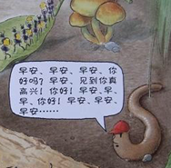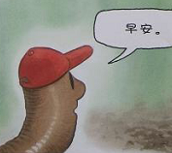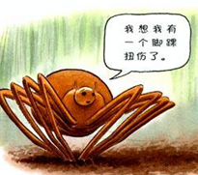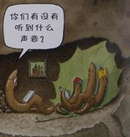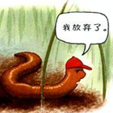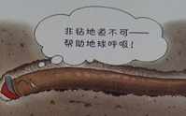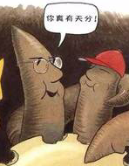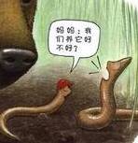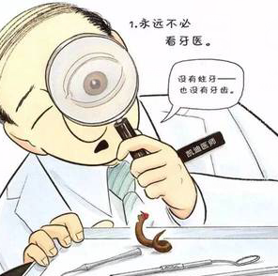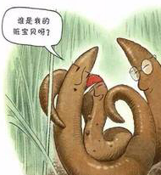  三、读日记  绘本中写了很多好玩的日记，让我们一起去发现蚯蚓日记的秘密吧！  四、绘本拓展  今天我们从科学的角度去探索蚯蚓的特点，也从语文的角度去发现蚯蚓的有趣，它的日记让我们看到了不一样的蚯蚓，让我们学会用不同形式的日记去记录自己的精彩世界。  发挥你的想象，帮蚯蚓再写一则日记，并配上简单的图画。
活动反思 | 语文，就是提高孩子听说读写能力的学科。在这堂绘本教育中，我让孩子们插上了想象的翅膀，跟着我一起遨游丰富多彩的语言王国。通过这样的活动，学生们积极参与其中，体会到了绘本的美。

教学设计
主题 | 《小猪变形记》 | 时间 | 第15.16周
活动  目标 | 1、借助绘本的特点，激发阅读图书的兴趣，培养学生的想象能力、表达能力。  2、通过仔细观察，师生共同阅读，小组学习等方法，在阅读和创编故事中体会做自己，最幸福。  3.尝试自己画一画、写一写，创作简单的绘本。
资源积累 | 想 做 对话 闹笑话
活动  过程 | 一、激趣导入，走进故事。  1.今天，我们班来了一位小客人。它是谁？（ 图） 板书：小猪 仔细看看，这只可爱的小猪有什么奇怪的地方吗？  2.这只小猪把自己变成了一只白色的鹦鹉，样子真滑稽！今天，我们要读的这个故事就叫—— 板书：变形记（图）  3.这只小猪还会变成什么，在它身上发生了哪些有趣的事呢，想读读这个故事吗？
活动  过程 | 二、体验故事，想象表达。  第一部分：感到无聊  1.（图）一只原本快乐幸福的小猪，突然有一天觉得很无聊。他无精打采地坐在树下，嘴里不停地嘟囔着。谁为我们读读故事的开头呢？你很会读故事，让我们感受到小猪很无聊。贴图：无聊的小猪 第二部分：变长颈鹿  2.（图）他跑出去遇见了谁？瞧，长颈鹿多高啊！长长的脖子一抬头就能吃到树上的叶子。小猪昂着头，眼神里充满了羡慕。他心里是怎么想的呢？谁接着为我们读故事呢？  3.原来，小猪想当一只长颈鹿，他觉得那一定很刺激!突然，他想到了一个绝妙的好主意，谁来猜一猜？  4.看看你们猜对了了吗？小猪真的做了一对高跷。（图）看看，踩在高跷上的小猪什么样的表情？老师再送你们几个词语，一起读一读。你们能选其中一个词放到故事中读一读吗？  5.（图）路上，他遇到了谁？高高在上的小猪和斑马会说什么？我们分角色读一读。  6.斑马说的话真可气！小猪气呼呼地走了，没过多久，发生了什么意想不到的事呢？听，砰——这一声摔得真响！仔细观察，小猪摔成啥样了？  7. 出了洋相的小猪这时在想些什么呢？出示句子指名读。小猪不但没有接受失败的教训，反而想变——斑马 板书：想  第三部分：变斑马  1. （图）看看小猪是怎么做的？（板书：做）这里有三个表示动作的词，一起读一读：拎、拿、画 谁能用上这几个动词，说说小猪是怎么变成斑马的？用上准确的动词，就能把小猪怎么变成的斑马说清楚了。  2.（图）画好后，小猪美滋滋地跑出去炫耀了。他来到湖边，遇见了一头大象，他俩又会说什么呢？ 板书：对话  3.（图）小猪气得鼻子都歪了。这时，你们听，什么声音？哗啦——天哪！大象对小猪做了什么？小猪漂亮的外套，被水冲了个一干二净，吓得他惊慌地叫了起来。小猪又像上回一样，闹了个大笑话。 板书：闹笑话  4.这只小猪见到什么就变什么，虽然每次都失败了，但他仍愿意继续变下去。 那你觉得，小猪接下去要变成谁了？（大象）  第四部分：变大象  1. （图）刚才，我们一幅图一幅图说的，现在把四幅图连起来，绘声绘色地讲故事，行吗？我们也按照一定的顺序，先说闹了笑话的小猪心里怎么想的， 然后是怎么做的，变成大象后遇到了谁两人说了什么，结果又闹出了什么笑话。  2. 指名讲故事。评价：你真是讲故事小能手，不仅有条理，想象力丰富，而且用上了一些恰当的词语，故事说得非常生动有趣。  第五部分：变袋鼠  1. （图）大家一起说，小猪又想变成谁？四人一小组，每人负责说一幅图。说的时候，展开想象把故事内容说得有趣点，能加上动作演一演就更棒了。还有两个小要求，一是要快速分工，别耽误时间；二是如果有一个人说不好了，小组其他成员要给予帮助，合作完成。  2. 合作成功的小组请举手。请一组上台，建议他们说故事的时候，要做到口齿清楚，声音响亮，自信大方，展开想象把故事说得生动有趣。如果加上动作演一演，就是最佳小演员。台下的孩子们争做文明小观众，认真看，仔细听，待会儿我们当小评委来评一评。  3. 小组四人合作演故事，演完后小观众当小评委点评。  第六部分：变鹦鹉  1. （图）孩子们，你们不仅讲故事，还会演故事，要是能把故事写下来就更棒了!咱们还是四人合作来写一写下面的故事吧。小组长给四人分工，一人写一幅图。写的时候要做到语句通顺，展开丰富的想象，再加上一些恰当的词语，故事就写得更有趣了。  2. 请一组展示，其他小组先把笔停下来，坐端正，认真听。学生点评写得好的地方学习借鉴，不足的地方帮着修改补充。  第七部分：找到快乐  1. （图）掉进泥潭的小猪认为当一只小猪一点儿乐趣也没有。这时，他的耳边传来一个声音，原来泥潭里有一只同伴——另一只小猪。他的同伴说了什么，让他开心地笑了呢？指名读他们的对话。  2.（图）小猪变来变去都很苦恼，终于在同伴的启发下，发现了真正属于自己的快乐——做自己，最快乐！贴图：快乐的小猪  三、总结故事，提升主题。  1.（图）在一个园子里，一棵小树也愁眉苦脸的，因为苹果树笑话他不会结又大又红的果子，玫瑰嘲笑他不会开出艳丽的花朵。你会怎么安慰小树呢？  2.听了你的一番话，小树也终于明白了：（图）做自己，最快乐！  3.（全班孩子的照片配上音乐）我们班48个同学各有各的优点，有的可爱，有的聪明，有的调皮，有的懂事，我们都要努力做最好的自己，才能获得真正的快乐和幸福。让我们自信地对自己说：做自己，最快乐！  四、课外延伸，阅读创作。  1．（图）孩子们，像《小猪变形记》这样有图画有文字的书，就叫做“绘本”，老师再给大家推荐几本，我想，只要你用心读，用心看，一定会爱上读绘本的。  2.你们也可以自己动手画一画，写一写，创作出属于自己的绘本。（图）
活动反思 | 为了让学生能够了解绘本，会读绘本。上课伊始，我便带领学生观察封面，从书的题目开始，延伸到学会汲取作者、译者信息，再观察封面图画，猜想故事可能出现的主人公，引起小读者的兴趣，自然过渡到下一环节。

活动实施总结反思（教师写）
年 月
项目 | 优点 | 不足
活动目标
活动内容
活动形式
活动效果 | （此项含俱乐部学生获得奖项）

活动心得记录（优秀学员写，共3名）
学生班级 |  |  | 学生姓名
参加俱乐部 |  |  | 辅导老师
获
得
荣
誉
学
生
心
得
家
长
心
得
家长签名：
年 月 日

